07-344 ТО-6А 4х4 фронтальный колёсный погрузчик с жесткой рамой грузоподъемностью 2 тн для погрузочно-разгрузочных работ ёмкостью ковша 1 м3, высота погрузки до 2.75 м, вылет ковша 0.75 м, рабочий вес 7.1 тн, СМД-14НГ 80 лс, до 29 км/час, ПО «Дормашина» г. Орёл, 1980-83 г.
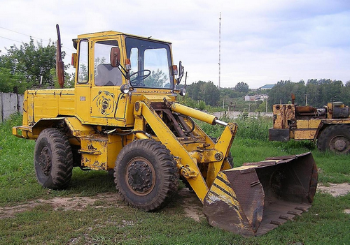

Изготовитель: Орловское производственное объединение «Дормашина».
История ОРЕЛ-ПОГРУЗЧИК
История Орловского завода погрузчиков начинается с марта 1956 г., когда был основан «Орловский Ремонтно-Механический Завод».
Начиная с 1959 г. завод осваивает выпуск ковшовых погрузчиков и нескольких моделей машин для коммунального хозяйства. С этого же времени завод стал называться «Орловский Завод Автопогрузчиков». К началу 70-х годов разрабатывается и производится первый в стране фронтальный ковшовый погрузчик Д-561 грузоподъемностью 1,8 т на пневмоходу, с жесткой рамой, управляемым (поворотным) задним мостом и гидромеханической коробкой передач. Впоследствии выпускались его усовершенствованные модификации — Д-561А, Д-561Б, ТО-6А. В 1983 году поставлен на серийное производство фронтальный ковшовый погрузчик ТО-30 с шарнирно-сочлененной рамой. Машина ТО-30 стала самой массовой по выпуску машиной. В 1992 году завод становится акционерным обществом, начинается период выживания в рыночной экономике. Творческий поиск инженерно-технических служб воплотился в погрузчиках серии ПК-2202, ПК-2701 и их модификациях. Завод освоил выпуск погрузчиков с повышенной грузоподъёмностью. По техническому уровню эти машины успешно конкурировали с аналогичными погрузчиками зарубежных фирм. С 1995 по 2004 год предприятие производило вилочные погрузчики ПВ-5002, ПВ-5003, ПВ-50031 грузоподъёмностью 5 тонн.
В период с 2000 по 2004 годы изготавливались погрузчики ПК-40-02-00 - грузоподъёмностью 4тонны, ПК-5001 -грузоподъёмностью 5 тонн, ПК-60-01-00 грузоподъёмностью 6 тонн. Одновременно в этот период отрабатывается следующая ступень модельного ряда - фронтальные одноковшовые погрузчики ПК-27-02-00(01) и ПК-33-01-00(01), которые и сейчас пользуются популярностью и спросом, так как при соответствии зарубежным образцам по техническим характеристикам и качеству, имеют более низкую цену, простоту и надёжность в эксплуатации, доступность при ремонте.
В середине 2004 года Орловский завод погрузчиков был реорганизован для финансового оздоровления и вошёл в состав Орловской Промышленной Компании. Была выработана стратегия, направленная на оздоровление производства и укрепление позиций на рынке дорожно-строительной техники. Была закончена работа по созданию нового дизайна машины до современных тенденций, начатая в 2003 году. На выставке «Доркомэкспо-2006» и «СТТ-2006» посетители проявили интерес к новому образцу.
В 2006 году завод погрузчиков вошёл в холдинг с Орловским ЗАО «Дормаш», предприятие получило название ЗАО «Орел- Погрузчик». Идея приблизить погрузчик к лучшим мировым образцам более полно воплотилась в, совместно разработанной с Орловским ЗАО «Дормаш», машиной ПК-2703 К, укомплектованной узлами лучших мировых производителей комплектующих для дорожно-строительной техники. Погрузчик ПК-2703 К оснащен двигателем Cummins, имеющем гарантию 3 года, гидромеханическую коробку «Zahnradfabrik» (Германия), мосты DANA (США), гидравлические клапаны производства датской фирмы «SAUER-DANFOSS», гидроруль, гидрораспределитель и элементы тормозной системы итальянского производства. По желанию заказчика погрузчик может быть изготовлен с рамкой для быстросменных рабочих органов, позволяющих эксплуатировать машину в более широком спектре работ. Это уменьшенный или увеличенный ковш, двухчелюстной (грейферный) ковш, крюк монтажный, вилы грузовые, вилы с захватом, вилы сельскохозяйственные, челюстной захват, отвал для снега, грейдерный отвал). Быстросменное устройство позволяет оператору произвести замену рабочего органа, не выходя из кабины, за 2—3 минуты. Кроме того, по специальному заказу изготавливаются погрузчики с увеличенной высотой разгрузки, с укороченной кабиной или уменьшенной высотой погрузчика.

